9Resolución del Pleno del Instituto de Transparencia, Acceso a la Información Pública y Protección de Datos Personales del Estado de México y Municipios, con domicilio en Metepec, Estado de México, a diecinueve de marzo de dos mil veintiséis.

VISTO el expediente formado con motivo del recurso de revisión 11599/INFOEM/IP/RR/2025, por interpuesto por XXXX XXXXXXX XXXXXXXX, en lo sucesivo la parte Recurrente, en contra de la respuesta a su solicitud por parte del Ayuntamiento de Ozumba, en lo sucesivo el Sujeto Obligado, se procede a dictar la presente resolución con base en los siguientes:

I. A N T E C E D E N T E S

1. Solicitud de acceso a la información. Con fecha dos de octubre de dos mil veinticinco, la parte Recurrente formuló una solicitud través del Sistema de Acceso a la Información Mexiquense, en lo subsecuente el SAIMEX, ante el Sujeto Obligado, la solicitud de acceso a la información pública, a la que se le asignó el número 00207/OZUMBA/IP/2025, mediante la cual requirió la información siguiente:

“QUE INDIQUE EL PRESIDENTE MUNICIPAL Y LOS REGIDORES DEL MUNICIPIO DE OZUMBA, QUE INFORMACION FILTRO EVARISTO LOPEZ JUAREZ, LA CUAL DEBERA ESTAR DEBIDAMENTE SOPORTADA EN EL ACTA DE CABILDO DE MANERA INTEGRA Y QUE COINCIDA CON LA AUDIO GRABACION DE LA CELEBRACION DEL CABILDO DE DICHA SESION.” (Sic)

Modalidad de Entrega: A través de SAIMEX.

2. Solicitud de Aclaración: En fecha dos de octubre de dos mil veinticinco, el Sujeto Obligado solicitó un requerimiento de aclaración, al tenor de lo siguiente:

“Con fundamento en el artículo 159 de la Ley de Transparencia y Acceso a la Información Pública del Estado de México y Municipios, se le requiere para que dentro del plazo de diez días hábiles realice lo siguiente:

Estimado solicitante reciba un cordial saludo al mismo tiempo la solicito aclare de manera concreta que información requiere ya que el acta y videograbación de cabildo se encuentra publicado de manera clara y precisa los cuales puede consultar en pagina oficial https://ozumba.gob.mx/Cabildos.html esto con la finalidad de dar la información requerida

En caso de que no se desahogue el requerimiento señalado dentro del plazo citado se tendrá por no presentada la solicitud de información, quedando a salvo sus derechos para volver a presentar la solicitud, lo anterior con fundamento en el artículo 159 de la Ley invocada.

ATENTAMENTE
C. THELMA VALENCIA VALENCIA.”

3. Aclaración. El dos de octubre de dos mil veinticinco, la parte Solicitante desahogó la aclaración, al tenor de lo siguiente:

“se requiere el acta de cabildo integra de las manifestaciones realizadas por el presidente municipal y cada uno de los regidores, asi como el soporte documental que ampare su manifestacion del presidente municipal y cada uno de los regidores, respecto de la INFORMACION FILTRO EVARISTO LOPEZ JUAREZ.”

4. Respuesta. Con fecha cuatro de octubre de dos mil veinticinco, el Sujeto Obligado envió su respuesta a la solicitud de acceso a la información a través de SAIMEX, sustancialmente en los términos siguientes:

“Con fundamento en el artículo 163 de la Ley de Transparencia y Acceso a la Información Pública del Estado de México y Municipios, le contestamos que:

estimado solicitante reciba con el presente un cordial saludo al mismo tiempo le adjunto contestación por parte del SPH designado para dar la atención así mismo le comparto el siguiente link https://ozumba.gob.mx/Cabildos.html en donde podrá encontrar los videos de cabildos y un apartado de actas de cabildo sin mas por el momento me despido de usted quedando atenta a cualquier duda y aclaración

ATENTAMENTE
C. THELMA VALENCIA VALENCIA” (Sic)

5. Interposición del recurso de revisión. Inconforme con los términos de la respuesta emitida por parte del Sujeto Obligado, el siete de octubre de dos mil veinticinco, la parte Recurrente interpuso el recurso de revisión a través de SAIMEX, en donde se manifestó de la siguiente manera:

- Acto impugnado:
“en razon de no entregar el acta de cabildo integra solicitada a traves del sistema SAIMEX, como fuera solicitada” (Sic)

- Razones o motivos de inconformidad:
“en razon de que solicite el acta de cabildo de manera integra y no como la autoridad la emite” (Sic)

6. Turno. De conformidad con el artículo 185 fracción I de la Ley de Transparencia y Acceso a la Información Pública del Estado de México y Municipios vigente, el presente recurso de revisión se turnó por el sistema electrónico del Instituto de Transparencia, Acceso a la Información Pública y Protección de Datos Personales del Estado de México y Municipios, a la Comisionada Guadalupe Ramírez Peña, a efecto de que analizara sobre su admisión o su desechamiento.

7. Admisión del Recurso de revisión. Con fecha diez de octubre de dos mil veinticinco, este Instituto de Transparencia, Acceso a la Información Pública y Protección de Datos Personales del Estado de México y Municipios, admitió a trámite el recurso de revisión que ahora se resuelve, dando un plazo máximo de siete días hábiles para que las partes manifestaran lo que a su derecho resultara conveniente, ofrecieran pruebas, formularan alegatos y el Sujeto Obligado presentara su informe justificado.

6. Manifestaciones. En fecha treinta y uno de octubre de dos mil veinticinco, el Sujeto Obligado rindió su informe justificado al tenor de lo siguiente:

- 00207 .pdf: Oficio de fecha treinta y uno de octubre de dos mil veinticinco, suscrito por la Titular de la Unidad de Transparencia y Acceso a la Información Pública Municipal, en el que informó la entrega del servidor público habilitado, señalando que en ingun momento se ha negado la informicón solicitada ya que los videos se encuentran publicados así como las actas.

- 11599.pdf: Oficio número SA/OZU/0577/2025 de fecha veintiocho de octubre de dos mil veitnicinco, suscrito por el Secretario del Ayuntamiento, en el que informó que en la pagina oficial del municipio de Ozumba se encuentran disponibles todas las actas de cabildo para su consulta y descarga, para mayor referencia se anexa a la presente el link correspondiente https://ozumba.gob.mx/Actas_de_Cabildo.html

Documentos que se hicieron del conocimiento de la parte Recurrente en fecha el diez de marzo de dos mil veintiséis, misma que no realizó manifestaciones.

7. Ampliación del término para resolver. El diez de marzo de dos mil veintiséis, se amplió el término para resolver el recurso de revisión en términos del artículo 181 párrafo tercero de la Ley de Transparencia y Acceso a la Información Pública del Estado de México y Municipios.

Este organismo garante no pasa por alto justificar, que el plazo para emitir la resolución en el presente asunto encuentra justificación en el alto número de recursos de revisión recibidos, circunstancia atípica que ha rebasado las capacidades técnicas y humanas del personal encargado de la proyección de las resoluciones a dichos medios de impugnación.

Por ello, es menester precisar que si bien se ha excedido el plazo para resolver el presente medio de impugnación, de conformidad con la ley de la materia, el plazo para emitir la resolución se encuentra ju en los elementos para medir la razonabilidad de asuntos conforme a los parámetros establecidos por diversos órganos jurisdiccionales federales, aplicables también en procedimientos análogos, como el que nos ocupa.

Así, en términos de lo que establecen los artículos 8.1 y 25 de la Convención Americana sobre Derechos Humanos, los recursos deben ser sencillos y resolverse en el menor tiempo posible, tomando en consideración la dilación total del procedimiento; esto es, en un plazo razonable.

En ese sentido, el legislador fijó los términos procesales en las leyes, de manera general, sin que pudiera prever la variada gama de casos que son resueltos por los órganos jurisdiccionales o cuasi jurisdiccionales, tanto por la complejidad de los hechos, como por el número de casos que conocen.

Por ello, excepcionalmente, si un asunto es resuelto con posterioridad a los plazos señalados por la norma debe analizarse la razonabilidad del tiempo necesario para su resolución atentos a los siguientes criterios:

- Complejidad del Asunto: La complejidad de la prueba, la pluralidad de sujetos procesales, el tiempo transcurrido, las características y contexto del recurso.
- Actividad Procesal del interesado. Acciones u omisiones del interesado.
- Conducta de la Autoridad: Las Acciones u omisiones realizadas en el procedimiento. Así como si la autoridad actuó con la debida diligencia.
- La afectación generada en la situación jurídica de la persona involucrada en el proceso: Violación a sus derechos humanos.

De modo que, cuando se trate de un asunto excepcional, por alguna o todas las características mencionadas; o bien, cuando el ingreso de asuntos al órgano jurisdiccional o cuasi jurisdiccional respectivo supere notoriamente al que podría considerarse normal, debe concluirse que es una excluyente de responsabilidad en relación con la actuación del funcionario, como ha acontecido en el caso que nos ocupa.

Argumento que encuentra sustento en la jurisprudencia P./J. 32/92 emitida por el Pleno de la Suprema Corte de Justicia de la Nación de rubro “TÉRMINOS PROCESALES. PARA DETERMINAR SI UN FUNCIONARIO JUDICIAL ACTUÓ INDEBIDAMENTE POR NO RESPETARLOS SE DEBE ATENDER AL PRESUPUESTO QUE CONSIDERÓ EL LEGISLADOR AL FIJARLOS Y LAS CARACTERÍSTICAS DEL CASO.”, visible en la Gaceta del Seminario Judicial de la Federación con el registro digital 205635.

Razones por las cuales cabe concluir que, la resolución al recurso de revisión se solventa hasta esta fecha, debido a que existe una excesiva carga de trabajo en desproporción a la capacidad de los recursos materiales y humanos con que cuenta este Instituto para atender la enorme demanda de usuarios que acuden para que se les garantice su Derecho de acceso a la información Pública y Protección de Datos Personales, aunado a la complejidad de los hechos a los que se refieren, así como al volumen del expediente, la extensión de los escritos y pruebas aportadas y desahogadas por las partes; lo que impide la tramitación de los recursos dentro de los términos legales previamente establecidos por la Ley, por tratarse de causas de fuerza mayor.

Al respecto, también son de considerar los criterios sostenidos por el Cuarto Tribunal Colegiado en Materia Administrativa del Primer Circuito, cuyos rubros y datos de identificación son los siguientes:

“PLAZO RAZONABLE PARA RESOLVER. DIMENSIÓN Y EFECTOS DE ESTE CONCEPTO CUANDO SE ADUCE EXCESIVA CARGA DE TRABAJO.” consultable en el Seminario Judicial de la Federación y su gaceta, con el registro digital 2002351.

“PLAZO RAZONABLE PARA RESOLVER. CONCEPTO Y ELEMENTOS QUE LO INTEGRAN A LA LUZ DEL DERECHO INTERNACIONAL DE LOS DERECHOS HUMANOS.”, visible en el Seminario Judicial de la Federación y su gaceta, con el registro digital 2002350.

Por ello, este organismo garante comprometido con la tutela de los derechos humanos confiados, señala que este exceso del plazo legal para resolver el presente asunto, resulta de carácter excepcional.

8. Cierre de instrucción. Una vez transcurrido el periodo otorgado a las partes para realizar sus manifestaciones y no habiendo documentos que integrar al expediente, con fecha de diecinueve de marzo de dos mil veintiséis, la Comisionada Ponente determinó el cierre de instrucción en términos de la fracción VI del artículo 185 de la Ley de Transparencia y Acceso a la Información Pública del Estado de México y Municipios.

En razón de que fue debidamente sustanciado el expediente electrónico y no existe diligencia pendiente de desahogo, se emite la Resolución que conforme a Derecho proceda, de acuerdo con los siguientes:
II. C O N S I D E R A N D O S

Primero. Competencia. El Instituto de Transparencia, Acceso a la Información Pública y Protección de Datos Personales del Estado de México y Municipios, es competente para conocer y resolver el presente recurso de revisión interpuesto por la parte recurrente, conforme a lo dispuesto en los artículos 6, apartado A de la Constitución Política de los Estados Unidos Mexicanos; 5 párrafos cuadragésimo cuarto, cuadragésimo quinto y cuadragésimo sexto, fracciones IV y V de la Constitución Política del Estado Libre y Soberano de México; Transitorio Cuarto, párrafo segundo del Decreto número 198 de la “LXII” Legislatura del Estado de México; 2, fracción II; 29, 36 fracciones I y II; 176, 178, 181, 185, fracción I, 186 y 188 de la Ley Transparencia y Acceso a la Información Pública del Estado de México y Municipios; 9, fracciones I y XXIII y 11 del Reglamento Interior del Instituto de Transparencia, Acceso a la Información Pública y Protección de Datos Personales del Estado de México y Municipios.

Segundo. Oportunidad y Procedibilidad del Recurso de Revisión. Previo al estudio del fondo del asunto, se procede a analizar los requisitos de oportunidad y procedibilidad que debe reunir el recurso de revisión interpuesto, previstos en los artículos 178 y 180 de la Ley de Transparencia y Acceso a la Información Pública del Estado de México y Municipios.

Al respecto la Ley de Transparencia y Acceso a la Información Pública del Estado de México y Municipios, establece lo siguiente:

“Artículo 178. El solicitante podrá interponer, por sí mismo o a través de su representante, de manera directa o por medios electrónicos, recurso de revisión ante el Instituto o ante la Unidad de Transparencia que haya conocido de la solicitud dentro de los quince días hábiles, siguientes a la fecha de la notificación de la respuesta.

Del precepto legal transcrito, se desprende que cuando los solicitantes de información en el ejercicio del derecho de acceso a la información no se encuentren satisfechos con la información entregada por los sujetos obligados, podrán interponer recurso de revisión de manera directa o por medios electrónicos dentro de los quince días hábiles siguientes a la fecha de notificación de la respuesta, y, toda vez que el Sujeto Obligado remitió la respuesta a la solicitud de información el cuatro de octubre de dos mil veinticinco, mientras que el recurso de revisión interpuesto por la parte Recurrente, se tuvo por presentado el día siete de octubre de dos mil veinticinco; esto es, al segundo día hábil que se tuvo conocimiento de la respuesta.

Así también, por cuanto hace a la procedibilidad del recurso de revisión, una vez realizado el análisis de los formatos de interposición del recurso, se concluye la acreditación plena de los elementos formales precisados por el artículo 180 de la Ley de Transparencia y Acceso a la Información Pública del Estado de México y Municipios, en atención a que fue presentado mediante el formato visible en el SAIMEX.

Asimismo, resulta procedente la interposición del recurso de revisión al rubro anotado, toda vez que se actualiza las hipótesis previstas en el artículo 179, fracción VI, de la ley de la materia, que a la letra dice:

“Artículo 179. El recurso de revisión es un medio de protección que la Ley otorga a los particulares, para hacer valer su derecho de acceso a la información pública, y procederá en contra de las siguientes causas:
…
VI. La entrega de información que no corresponda con lo solicitado;
…” (Sic)

Tercero. Materia de Revisión: De las constancias que integran el expediente electrónico se advierte que el tema sobre el que este Instituto se pronunciará será: verificar si la respuesta otorgada por el Sujeto Obligado es adecuada y suficiente para satisfacer el derecho de acceso a la información pública del Recurrente, o en su defecto, en caso de ser procedente, ordenar la entrega de información.

Cuarto. Estudio de fondo del asunto. Es conveniente analizar si la respuesta del Sujeto Obligado cumple con los requisitos y procedimientos del derecho de acceso a la información pública, en atención a que en la Ley de Transparencia y Acceso a la Información Pública del Estado de México y Municipios en su artículo 4, que dice que toda la información generada, obtenida, adquirida, transformada, administrada o en posesión de los sujetos obligados es pública y accesible de manera permanente a cualquier persona, privilegiando el principio de máxima publicidad, como así lo establece dicha determinación, que a continuación se transcribe para un mejor entendimiento:

“Artículo 4. El derecho humano de acceso a la información pública es la prerrogativa de las personas para buscar, difundir, investigar, recabar, recibir y solicitar información pública, sin necesidad de acreditar personalidad ni interés jurídico.
Toda la información generada, obtenida, adquirida, transformada, administrada o en posesión de los sujetos obligados es pública y accesible de manera permanente a cualquier persona, en los términos y condiciones que se establezcan en los tratados internacionales de los que el Estado mexicano sea parte, en la Ley General, la presente Ley y demás disposiciones de la materia, privilegiando el principio de máxima publicidad de la información. Solo podrá ser clasificada excepcionalmente Ley de Transparencia y Acceso a la Información Pública del Estado de México y Municipios 29 como reservada temporalmente por razones de interés público, en los términos de las causas legítimas y estrictamente necesarias previstas por esta Ley.
Los sujetos obligados deben poner en práctica, políticas y programas de acceso a la información que se apeguen a criterios de publicidad, veracidad, oportunidad, precisión y suficiencia en beneficio de los solicitantes.”

Esto es, que los Sujetos Obligados tiene la obligación o deber de atender las solicitudes de acceso a la información pública que se les hagan de su conocimiento y proporcionar la información pública que obren en su poder conforme el estado que se encuentra y no hacer un procesamiento de la misma, ni presentarla conforme al interés del solicitante; como así lo establece el artículo 12 de la Ley de Transparencia y Acceso a la Información Pública del Estado de México y Municipios, que a la letra dice:

“Artículo 12.- Quienes generen, recopilen, administren, manejen, procesen, archiven o conserven información pública serán responsables de la misma en los términos de las disposiciones jurídicas aplicables.

Los sujetos obligados sólo proporcionarán la información pública que se les requiera y que obre en sus archivos y en el estado en que ésta se encuentre. La obligación de proporcionar información no comprende el procesamiento de la misma, ni el presentarla conforme al interés del solicitante; no estarán obligados a generarla, resumirla, efectuar cálculos o practicar investigaciones.”

Es decir, que todo Sujeto Obligado que genere, recopile, administre, procese, archive, posea o conserven, son responsables de la misma teniendo a su vez la obligación de proporcionar la información que se les requiera sin necesidad de resumirla, efectuar procedimientos para obtenerla, calcular y practicar investigaciones; en otras palabras, que los Sujetos Obligados sólo se concretarán a proporcionar la información solicitada que tengan en su poder en el estado que se encuentran, sin necesidad de concretarse al interés o términos específicos del solicitante.

Sirve de apoyo a lo anterior, el criterio orientador 03-17, expuesto por el entonces Instituto Nacional de Transparencia, Acceso a la Información y Protección de Datos Personales, que dice:

“No existe obligación de elaborar documentos ad hoc para atender las solicitudes de acceso a la información. Los artículos 129 de la Ley General de Transparencia y Acceso a la Información Pública y 130, párrafo cuarto, de la Ley Federal de Transparencia y Acceso a la Información Pública, señalan que los sujetos obligados deberán otorgar acceso a los documentos que se encuentren en sus archivos o que estén obligados a documentar, de acuerdo con sus facultades, competencias o funciones, conforme a las características físicas de la información o del lugar donde se encuentre. Por lo anterior, los sujetos obligados deben garantizar el derecho de acceso a la información del particular, proporcionando la información con la que cuentan en el formato en que la misma obre en sus archivos; sin necesidad de elaborar documentos ad hoc para atender las solicitudes de información.
Resoluciones:
∙ RRA 0050/16. Instituto Nacional para la Evaluación de la Educación. 13 julio de 2016. Por unanimidad. Comisionado Ponente: Francisco Javier Acuña Llamas.
∙ RRA 0310/16. Instituto Nacional de Transparencia, Acceso a la Información y Protección de Datos Personales. 10 de agosto de 2016. Por unanimidad. Comisionada Ponente. Areli Cano Guadiana.
∙ RRA 1889/16. Secretaría de Hacienda y Crédito Público. 05 de octubre de 2016. Por unanimidad. Comisionada Ponente. Ximena Puente de la Mora.”

En esa tesitura, el artículo 24 en su último párrafo de la Ley de la Materia, dispone que los Sujetos Obligados sólo proporcionarán la información pública que generen, administren o posean en el ejercicio de sus atribuciones; por consiguiente, la información pública se encuentra a disposición de cualquier persona, lo que implica que es deber de los Sujetos Obligados, garantizar el Derecho de Acceso a la Información Pública.

Siempre y cuando no se trate de información reservada o clasificada, que difundirla pondría en riesgo la seguridad jurídica y física del titular de la información, debiendo tener audacia los Sujetos Obligados para cuidar esta información a través del acuerdo clasificatorio del comité de transparencia y la versión pública que emita el servidor público habilitado de cada Sujeto Obligado; como así se establece en la Ley de Transparencia y Acceso a la Información Pública del Estado de México y Municipios.

En conclusión, el derecho de acceso a la información pública, consiste en que la información solicitada conste en un documento en cualquiera de sus formas, a saber: expedientes, reportes, estudios, actas, resoluciones, oficios, correspondencia, acuerdos, directivas, directrices, circulares, contratos, convenios, instructivos, notas, memorandos, estadísticas o bien, cualquier otro registro que documente el ejercicio de las facultades, funciones y competencias de los Sujetos Obligados; los que, podrán estar en cualquier medio, sea escrito, impreso, sonoro, visual, electrónico, informático u holográfico de conformidad con el artículo 3, fracción XI de la Ley de la materia, el cual señala lo siguiente:

“Artículo 3. Para los efectos de la presente Ley se entenderá por:
…
XI. Documento: Los expedientes, reportes, estudios, actas, resoluciones, oficios, correspondencia, acuerdos, directivas, directrices, circulares, contratos, convenios, instructivos, notas, memorandos, estadísticas o bien, cualquier otro registro que documente el ejercicio de las facultades, funciones y competencias de los sujetos obligados, sus servidores públicos e integrantes, sin importar su fuente o fecha de elaboración. Los documentos podrán estar en cualquier medio, sea escrito, impreso, sonoro, visual, electrónico, informático u holográfico…”

Siendo aplicable, el Criterio de interpretación en el orden administrativo número 0002-11, emitido por Acuerdo del Pleno del Instituto de Transparencia y Acceso a la Información Pública del Estado de México y Municipios; publicado en el Periódico Oficial del Gobierno del Estado Libre y Soberano de México “Gaceta del Gobierno”, el diecinueve de octubre de dos mil once, cuyo rubro y texto refieren lo siguiente:

“CRITERIO 0002-11
INFORMACIÓN PÚBLICA, CONCEPTO DE, EN MATERIA DE TRANSPARENCIA. INTERPRETACIÓN SISTEMÁTICA DE LOS ARTÍCULOS 2°, FRACCIÓN V, XV, Y XVI, 3°, 4°, 11 Y 41. De conformidad con los artículos antes referidos, el derecho de acceso a la información pública, se define en cuanto a su alcance y resultado material, el acceso a los archivos, registros y documentos públicos, administrados, generados o en posesión de los órganos u organismos públicos, en virtud del ejercicio de sus funciones de derecho público, sin importar su fuente, soporte o fecha de elaboración.
En consecuencia el acceso a la información se refiere a que se cumplan cualquiera de los siguientes tres supuestos:
1) Que se trate de información registrada en cualquier soporte documental, que en ejercicio de las atribuciones conferidas, sea generada por los Sujetos Obligados;
2) Que se trate de información registrada en cualquier soporte documental, que en ejercicio de las atribuciones conferidas, sea administrada por los Sujetos Obligados, y
3) Que se trate de información registrada en cualquier soporte documental, que en ejercicio de las atribuciones conferidas, se encuentre en posesión de los Sujetos Obligados.”

Ahora bien, del análisis de la solicitud de información motivo del recurso de revisión que ahora se resuelve, es necesario referir que el Recurrente solicitó, lo siguiente:

- Indique el presidente municipal y los regidores, que información filtro Evaristo López Juarez,
- Acta de Cabildo de manera íntegra y que coincida con el audio grabación de la celebración del cabildo de dicha sesión.

Por su parte, la Unidad de Transparencia informó que en el siguiente link https://ozumba.gob.mx/Cabildos.html, podría encontrar los videos de cabildos y un apartado de actas de cabildo para su consulta.

Derivado de ello, la parte Recurrente se inconformó arguyendo que, solicitó el acta de cabildo de manera íntegra y no como la autoridad la emite.

Admitido el presente recurso de revisión, en términos del artículo 185 fracción II de la Ley de Transparencia y Acceso a la Información Pública del Estado de México y Municipios, se integró el expediente y se puso a disposición de las partes para que, en un plazo máximo de siete días hábiles, manifestaran lo que a su derecho resultara conveniente, teniendo así que la parte Recurrente fue omisa en realizar alguna manifestación.

Mientras que el Sujeto Obligado a través del Secretario del Ayuntamiento rindió informe justificado en el que medularmente confirmó la respuesta entregada, precisando que en la página oficial del municipio de Ozumba se encuentran disponibles todas las actas de cabildo para su consulta y descarga, para mayor referencia se anexa a la presente el link correspondiente https://ozumba.gob.mx/Actas_de_Cabildo.html.

Una vez expuestas estas consideraciones, resulta necesario iniciar el presente análisis, señalando que este Instituto localizó que en la Novena Sesión Extraordinaria de Cabildo se aprobó la destitución del funcionario público Evaristo López Juarez, Titular de la Contraloría Municipal, por supuesta filtración de información y faltas administrativas, tal y como se muestra a continuación:
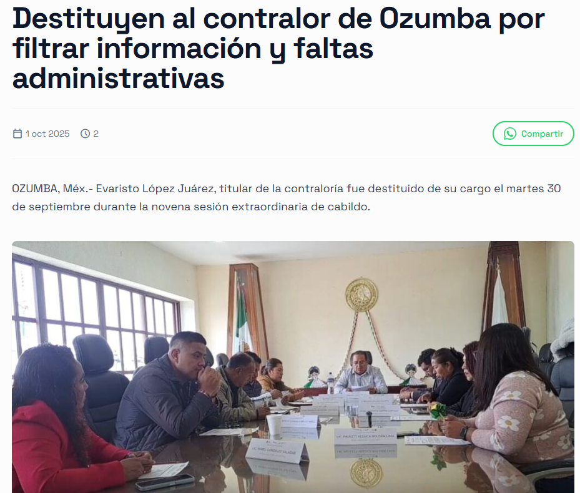
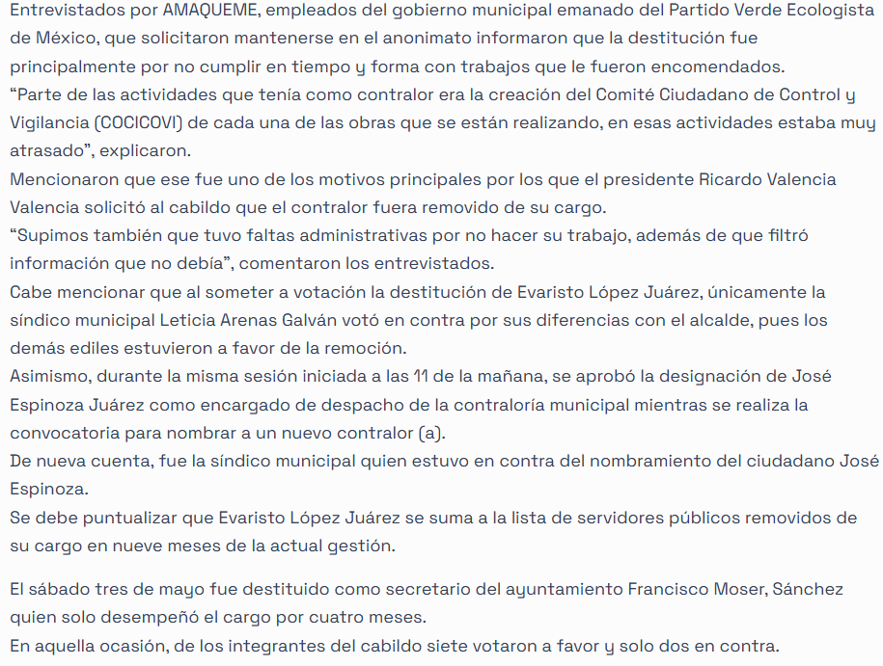

De lo anterior se advierte que, si bien se llevo a cabo la destitución del Titular de la Contraloría Municipal mediante Sesión Extraordinaria de Cabildo, lo cierto es que lo referente a que fue destituido por filtrar información, es un pronunciamiento del que no se tiene certeza, puesto que tal y como se muestra en las imágenes insertadas, solo son comentarios de los empleados del Ayuntamiento.

Robusteciendo lo anterior, este Instituto encontró la videograbación de la Novena Sesión Extraordinaria de Cabildo celebrada en fecha treinta de septiembre de dos mil veinticinco, de la que se advierte únicamente la aprobación de la destitución del referido servidor público, y de la que no se señala que la destitución se diera precisamente por “filtrar información”, aunado a que los integrantes del cabildo no emitieron comentario alguno; por ello en aras de garantizar el Derecho de Acceso a la Información de la parte Recurrente, se considera que el documento que puede dar cuenta de lo solicitad es precisamente el Acta de la Novena Sesión Extraordinaria de Cabildo.

Ahora bien, respecto al acta de la sesión, se procede analizar su naturaleza; por ello, es conviene señalar que los artículos 115 fracción I párrafo cuarto de la Constitución Política de los Estados Unidos Mexicanos y 16 de la Ley Orgánica Municipal vigente en la entidad, que a la letra dicen:

“Articulo 115.
…
- Cada Municipio será gobernado por un Ayuntamiento de elección popular directa, integrado por un Presidente Municipal y el número de regidores y síndicos que la ley determine. La competencia que esta Constitución otorga al gobierno municipal se ejercerá por el Ayuntamiento de manera exclusiva y no habrá autoridad intermedia alguna entre éste y el gobierno del Estado.
II. Los municipios estarán investidos de personalidad jurídica y manejarán su patrimonio conforme a la ley. Los ayuntamientos tendrán facultades para aprobar, de acuerdo con las leyes en materia municipal que deberán expedir las legislaturas de los Estados, los bandos de policía y gobierno, los reglamentos, circulares y disposiciones administrativas de observancia general dentro de sus respectivas jurisdicciones, que organicen la administración pública municipal, regulen las materias, procedimientos, funciones y servicios públicos de su competencia y aseguren la participación ciudadana y vecinal.
…
Artículo 16.- Los Ayuntamientos se renovarán cada tres años, iniciarán su periodo el 1 de enero del año inmediato siguiente al de las elecciones municipales ordinarias y concluirán el 31 de diciembre del año de las elecciones para su renovación; y se integrarán por:
I. Un presidente, un síndico y seis regidores, electos por planilla según el principio de mayoría relativa y hasta cuatro regidores designados según el principio de representación proporcional, cuando se trate de municipios que tengan una población de menos de 150 mil habitantes;
II. Un presidente, un síndico y siete regidores, electos por planilla según el principio de mayoría relativa y hasta seis regidores designados según el principio de representación proporcional, cuando se trate de municipios que tengan una población de más de 150 mil y menos de 500 mil habitantes;
III. Un presidente, dos síndicos y nueve regidores, electos por planilla según el principio de mayoría relativa. Habrá un síndico y hasta siete regidores según el principio de representación proporcional, cuando se trate de municipios que tengan una población de más de 500 mil y menos de un millón de habitantes; y
IV. Un presidente, dos síndicos y once regidores, electos por planilla según el principio de mayoría relativa y un síndico y hasta ocho regidores designados por el principio de representación proporcional, cuando se trate de municipios que tengan una población de más de un millón de habitantes.”

En este orden de ideas los artículos 28 y 48 de la Ley Orgánica Municipal del Estado de México, establecen lo siguiente:

“Artículo 28.- Los ayuntamientos sesionarán cuando menos una vez cada ocho días en sesión ordinaria o cuantas veces sea necesario en asuntos de urgente resolución por medio de sesiones extraordinarias, a petición de la mayoría de sus miembros y podrán declararse en sesión permanente cuando la importancia del asunto lo requiera.
Las sesiones de los ayuntamientos serán públicas y deberán transmitirse en vivo a través de su página oficial de internet, plataformas, redes sociales, radio o televisión de acceso gratuito, debiendo garantizar la identificación de los miembros del cabildo mencionando su nombre y cargo, así como sus intervenciones y el sentido de su voto.
Las sesiones de los ayuntamientos se celebrarán en la sala de cabildos; y cuando la solemnidad del caso lo requiera, en el recinto previamente declarado oficial para tal objeto.
Los Ayuntamientos deberán publicar el orden del día con un mínimo de doce horas antes de la realización de las sesiones de cabildo en cualquiera de sus modalidades, en la página de internet del municipio, así como en los estrados de la Secretaría del Ayuntamiento, salvo en los casos justificados de emergencia, desastre, amenaza, peligro o riesgo de acuerdo con el Código Administrativo del Estado de México.
Los Ayuntamientos, en caso de emergencia Nacional o Estatal de carácter sanitaria o de protección civil, determinada por la autoridad competente, y por el tiempo que dure ésta, podrán sesionar a distancia, mediante el uso de las tecnologías de la información y comunicación o medios electrónicos disponibles, y que permitan la transmisión en vivo en la página oficial de internet, plataformas, redes sociales, radio o televisión de acceso gratuito de los municipios, en las cuales se deberá garantizar la correcta identificación de sus miembros, sus intervenciones, así como el sentido de la votación, para tales efectos el Secretario del Ayuntamiento deberá además certificar la asistencia de cada uno de los integrantes del Ayuntamiento; para lo cual deberá guardarse una copia íntegra de la sesión.
Los ayuntamientos sesionarán en cabildo abierto cuando menos bimestralmente, y de manera anual, durante el mes de agosto, se realizarán cabildos juveniles.
El cabildo abierto son las sesiones que celebra el Ayuntamiento, en las que las personas habitantes involucradas participan directamente con derecho a voz, pero sin voto, a fin de discutir asuntos de interés y con competencia sobre el mismo.
El cabildo juvenil son las sesiones que celebra el Ayuntamiento una vez al año, en el marco del Día Internacional de la Juventud, en las que las personas jóvenes habitantes del municipio participan directamente con derecho a voz, pero sin voto, a fin de incentivar su participación e involucramiento en los asuntos públicos, así como discutir cuestiones de interés para la comunidad. En este tipo de sesiones el Ayuntamiento escuchará las opiniones de los participantes quedando asentadas en las actas de las Sesiones, y podrán considerarlas al dictaminar sus resoluciones.
En el caso de los cabildos juveniles, la persona Titular de la Secretaría del Ayuntamiento remitirá, en un plazo de 15 días hábiles, una copia de dicha acta de sesión de cabildo al Instituto Mexiquense de la Juventud.
El Ayuntamiento deberá emitir una convocatoria pública quince días naturales previos a la celebración del Cabildo abierto o juvenil para que las personas habitantes del municipio que tengan interés se registren como participantes ante la Secretaría del Ayuntamiento.

Para la celebración de las sesiones se deberá contar con un orden del día que contenga como mínimo:
a) Lista de Asistencia y en su caso declaración del quórum legal;
b) Lectura, discusión y en su caso aprobación del acta de la sesión anterior;
c) Aprobación del orden del día;
d) Presentación de asuntos y turno a Comisiones;
e) Lectura, discusión y en su caso, aprobación de los acuerdos, y
f) Asuntos generales.
Cuando asista público a las sesiones observará respeto y compostura, cuidando quien las presida que por ningún motivo tome parte en las deliberaciones del ayuntamiento, ni exprese manifestaciones que alteren el orden en el recinto. Quien presida la sesión hará preservar el orden público, pudiendo ordenar al infractor abandonar el salón o en caso de reincidencia remitirlo a la autoridad competente para la sanción procedente.
…
Artículo 48.- La persona titular de la presidencia municipal tiene las siguientes atribuciones:
I. Presidir y dirigir las sesiones del ayuntamiento
…
V. Convocar a sesiones ordinarias y extraordinarias a los integrantes del ayuntamiento…”

De los anteriores preceptos legales podemos advertir que el Ayuntamiento de Ozumba cuenta con atribuciones para celebrar tanto sesiones ordinarias como extraordinarias de cabildo, tratándose de asuntos de urgente resolución.

Es trascendental mencionar que el Ayuntamiento, como órgano colegiado y deliberante, es la autoridad máxima en un municipio, y cuyas decisiones se establecen a través de las sesiones de cabildo que para tal efecto lleve a cabo, tal y como lo establece el artículo 30 de la misma Ley Orgánica que a la letra dice:

“Artículo 30. Las sesiones del ayuntamiento serán presididas por el presidente municipal o por quien lo sustituya legalmente; constarán en un libro que deberá contener las actas en las cuales deberán asentarse los extractos de los acuerdos y asuntos tratados y el resultado de la votación.
Cuando se refieran a reglamentos y otras normas de carácter general que sean de observancia municipal estos constarán íntegramente en el libro de actas debiendo firmar en ambos casos los miembros del Ayuntamiento que hayan estado presentes, debiéndose difundir en el Gaceta Municipal y en los estrados de la Secretaría del Ayuntamiento.
De las actas, se les entregará copia certificada en formato físico o electrónico a los integrantes del Ayuntamiento que lo soliciten en un plazo no mayor de ocho días hábiles.
Los documentos electrónicos en el que consten las firmas electrónicas avanzadas o el sello electrónico de los integrantes del Ayuntamiento tendrá el carácter de copia certificada.
Todos los acuerdos de las sesiones que no contengan información clasificada y el resultado de su votación, serán difundidos cada mes en la Gaceta Municipal y en los estrados de la Secretaría del Ayuntamiento, así como los datos de identificación de las actas que contengan información clasificada, incluyendo en cada caso, el fundamento legal que clasifica la información.
Para cada sesión se deberá contar con una versión estenográfica o videograbada que permita hacer las aclaraciones pertinentes, la cual formará parte del acta correspondiente. La versión estenográfica o videograbada deberá estar disponible en la página de internet del Ayuntamiento y en las oficinas de la Secretaría del Ayuntamiento.”

De igual forma, el artículo 91 de dicho ordenamiento señala:

“Artículo 91.- La Secretaría del Ayuntamiento estará a cargo de un Secretario, el que, sin ser miembro del mismo, deberá ser nombrado por el propio Ayuntamiento a propuesta del Presidente Municipal como lo marca el artículo 31 de la presente ley. Sus faltas temporales serán cubiertas por quien designe el Ayuntamiento y sus atribuciones son las siguientes:
I. Asistir a las sesiones del ayuntamiento y levantar las actas correspondientes;
…
III. Dar cuenta en la primera sesión de cada mes, del número y contenido de los expedientes pasados a comisión, con mención de los que hayan sido resueltos y de los pendientes;
…
IV. Llevar y conservar los libros de actas de cabildo, obteniendo las firmas de los asistentes a las sesiones… (Sic)

Con base en lo anterior, se acredita que el Ayuntamiento de Ozumba como órgano colegiado, cuenta con atribuciones para la celebración de sesiones de cabildo, de las que toda sesión constará en un libro de Actas, sesiones que presidirá el Presidente Municipal de Sujeto Obligado, documento que deberá publicarse en la gaceta municipal y en los estrados de la Secretaría del Ayuntamiento, para el conocimiento de los habitantes del municipio, sólo en los casos de que las sesiones que no contengan información clasificada, así como los datos de identificación de las actas que contengan información clasificada, incluyendo en cada caso, el fundamento legal que clasifica la información, en donde también deberán estar disponibles en la página de internet del Ayuntamiento y en las oficinas de la Secretaría del Ayuntamiento y en donde el Secretario del Ayuntamiento de Ozumba debió cerciorarse la correcta identificación de los miembros del Ayuntamiento, sus intervenciones y el sentido de las votación, de la cual debió guardar una copia íntegra de la sesión en el libro de actas de cabildo.

Asimismo, es menester señalar que la información solicitada constituye una obligación de transparencia común, que el Sujeto Obligado genera, administra y posee en sus archivos, ello conforme a lo previsto por el artículo 94 fracción II de la Ley de Transparencia y Acceso a la Información Pública del Estado de México y Municipios; que a la letra cita:

“Artículo 94. Además de las obligaciones de transparencia común a que se refiere el Capítulo II de este Título, los sujetos obligados del Poder Ejecutivo Local y municipales, deberán poner a disposición del público y actualizar la siguiente información:
II. Adicionalmente en el caso de los municipios:
a) El contenido de las gacetas municipales, las cuales deberán comprender los resolutivos y acuerdos aprobados por los ayuntamientos;
b) Las actas de sesiones de cabildo, los controles de asistencia de los integrantes del Ayuntamiento a las sesiones de cabildo y el sentido de votación de los miembros de cabildo sobre las iniciativas o acuerdos…

Esto es, que el Sujeto Obligado, debió publicar en su página oficial de la Información Pública de Oficio Mexiquense (IPOMEX), la información relativa a sus actas de sesiones de cabildo celebradas.

Lo anterior, se robustece con los Lineamientos técnicos generales para la publicación, homologación y estandarización de la información de las obligaciones establecidas en el título quinto y en la fracción IV del artículo 31 de la Ley General de Transparencia y Acceso a la Información Pública, que deben de difundir los sujetos obligados en los portales de Internet y en la Plataforma Nacional de Transparencia, tal como se muestra a continuación:

“b) Las actas de sesiones de cabildo, los controles de asistencia de los integrantes del Ayuntamiento a las sesiones de cabildo y el sentido de votación de los miembros del cabildo sobre las iniciativas o acuerdos.
Se publicará el calendario trimestral de las reuniones a celebrar en sesión de cabildo en todos los ayuntamientos y la información de aquellas reuniones que ya han sido celebradas en el ejercicio que se curse.
Respecto de las sesiones que ya hayan sido llevadas a cabo, se incluirá lo correspondiente a cada sesión, así como las actas que de ellas deriven. Se presentarán los documentos completos en su versión pública.
En caso, de que las actas se encuentren en proceso de firma, el sujeto obligado deberá aclararlo y establecerá una fecha compromiso para la publicación de la versión con firmas incluidas.
Cuando la información de este inciso se actualice al trimestre que corresponda, deberá conservarse la información de cada trimestre del ejercicio, de esta manera, al finalizar el año en curso, las personas podrán cotejar el calendario anual de las sesiones a celebrar con la información de cada reunión y los documentos de las actas correspondientes.
Respecto de la votación o sentido de participación se debe entender los argumentos que se usaron para llegar a una determinada conclusión, por cada integrante del cabildo con derecho de voz y voto.
En aquellos trimestres en los que no se llegara a generar información, se incluirá una nota fundamentada, motivada y actualizada al periodo correspondiente, que explique las razones por las cuales no se publica información.
Periodo de actualización: trimestral
Conservar en el sitio de Internet: información del ejercicio en curso Aplica a: municipios (Cabildo municipal) Criterios sustantivos de contenido Calendario de las sesiones celebradas y/o a celebrar, según corresponda, con los siguientes datos:
Criterio 1 Ejercicio
Criterio 2 Periodo que se informa (fecha de inicio y fecha de término con el formato día/mes/año)
Criterio 3 Fecha en la que se celebraron y/o celebrarán las sesiones con el formato día/mes/año
Criterio 4 Tipo de sesión celebrada: Ordinaria/Extraordinaria Respecto de las reuniones celebradas, informar lo siguiente:
Criterio 5 Ejercicio
Criterio 6 Periodo que se informa (fecha de inicio y fecha de término con el formato día/mes/año)
Criterio 7 Número de sesión celebrada (por ejemplo: Primera sesión ordinaria, Cuarta sesión extraordinaria)
Criterio 8 Hipervínculo a la Orden del día
Criterio 9 Nombre(s), primer apellido, segundo apellido de los(as) servidores(as) públicos(as) y/o toda persona que funja como responsable y/o asistente a la reunión Criterio 10 Cargo de los(as) servidores(as) públicos(as) y/o toda persona que funja como responsable y/o asistente a la reunión
Criterio 11 Hipervínculo a la lista de asistencia, en la que se señale las inasistencias que fueron justificadas
Criterio 12 Sentido de la votación de los miembros del cabildo: Afirmativa/Negativa/Abstención
Criterio 13 Acuerdos tomados en la sesión (dentro del acta)
Criterio 14 Hipervínculo al acta de la sesión de cabildo (versión pública) Criterios adjetivos de actualización.
Criterio 15 Periodo de actualización de la información: trimestral
Criterio 16 La información publicada deberá estar actualizada al periodo que corresponde de acuerdo con la Tabla de actualización y conservación de la información Criterio 17 Conservar en el sitio de Internet y a través de la Plataforma Nacional la información de acuerdo con la Tabla de actualización y conservación de la información Criterios adjetivos de confiabilidad
Criterio 18 Área(s) responsable(s) que genera(n) posee(n), publica(n) y/o actualiza(n)la información
Criterio 19 Fecha de actualización de la información publicada con el formato día/mes/año
Criterio 20 Fecha de validación de la información publicada con el formato día/mes/año Criterio 21 Nota. Este criterio se cumple en caso de que sea necesario que el sujeto obligado incluya alguna aclaración relativa a la información publicada y/o explicación por la falta de información Criterios adjetivos de formato
Criterio 22 La información publicada se organiza mediante los formatos 1 IIb y 2 IIb, en los que se incluyen todos los campos especificados en los criterios sustantivos de contenido
Criterio 23 El soporte de la información permite su reutilización”

Por otra parte, se advierte que el Sujeto Obligado, turnó la solicitud de información a la Secretaría del Ayuntamiento; por lo que, es oportuno hacer referencia al procedimiento de búsqueda que deben de seguir los Sujetos Obligados para localizar la información, el cual se encuentra previsto en los artículos 160 y 162 de la Ley de Transparencia y Acceso a la Información Pública del Estado de México y Municipios, mismo que es el siguiente:

- Las Unidades de Transparencia garantizarán que las solicitudes de acceso a la información se turnen a todas las áreas competentes que cuenten con la información o deban tenerla -de acuerdo con las facultades, competencias y funciones-, con el objeto de que dichas áreas realicen una búsqueda exhaustiva y razonable de la información requerida, y

- Los sujetos obligados otorgaran acceso a los documentos que se encuentren en sus archivos o que estén obligados a documentar de acuerdo con sus facultades, competencias o funciones, en el formato en que el solicitante manifieste, de entre aquellos formatos existentes.

Por lo cual, se logra colegir que el Sujeto Obligado cumplió con el procedimiento de búsqueda establecido en el artículo 162 de la Ley de Transparencia y Acceso a la Información Pública del Estado de México y Municipios, toda vez, que gestionó el requerimiento de información al área competente para conocer de lo peticionado, a saber, la Secretaría del Ayuntamiento.
Ahora bien, conviene recordar que en respuesta el Sujeto Obligado informó la liga electrónica en la donde se encuentran los videos y actas de cabildo, misma que remite a lo siguiente:
- https://ozumba.gob.mx/Cabildos.html
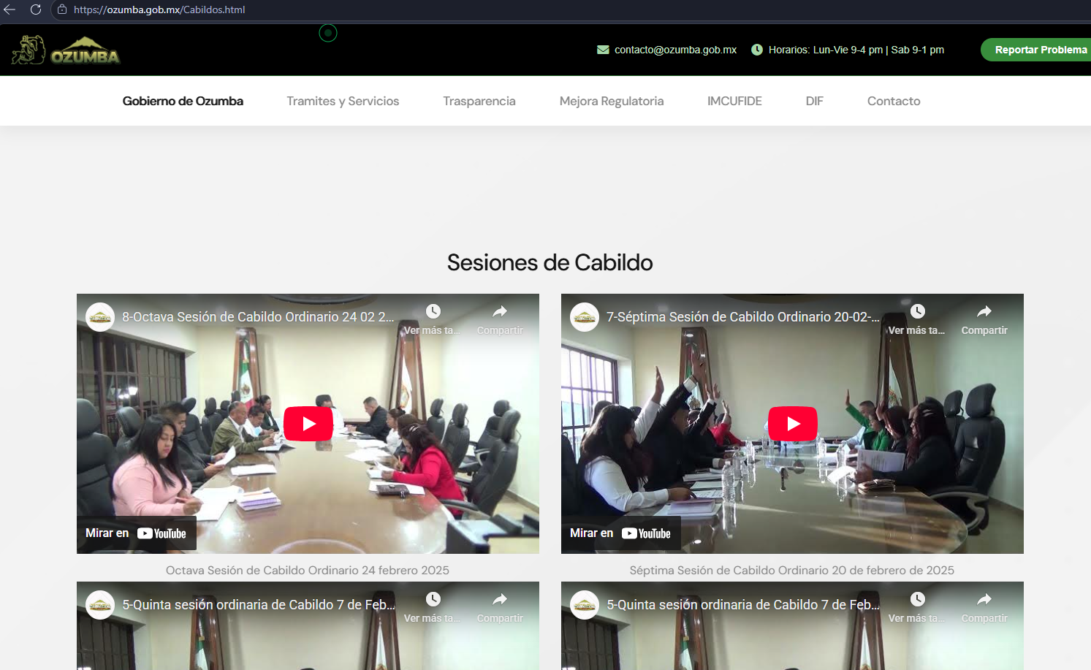
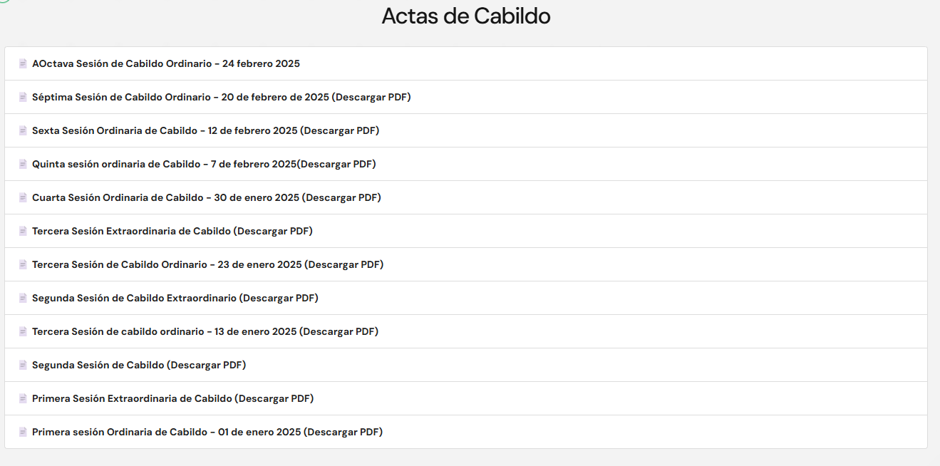

De lo anterior se advierte que si bien remite a algunas actas y sesiones de cabildo lo cierto es que, no señaló el acta en la que se aprobó la destitución del servidor público, no obstante en aras de garantizar el derecho de acceso a la información de la parte Recurrente, este Organismo localizó que esta se dio a través de la Novena Sesión Extraordinaria de Cabildo, misma que no se advierte dentro de la información que dirige la referida liga electrónica.

Sin embargo, en Informe Justificado el Secretario del Ayuntamiento hizo entrega de una nueva liga, la cual dirige a lo siguiente:

- https://ozumba.gob.mx/Actas_de_Cabildo.html
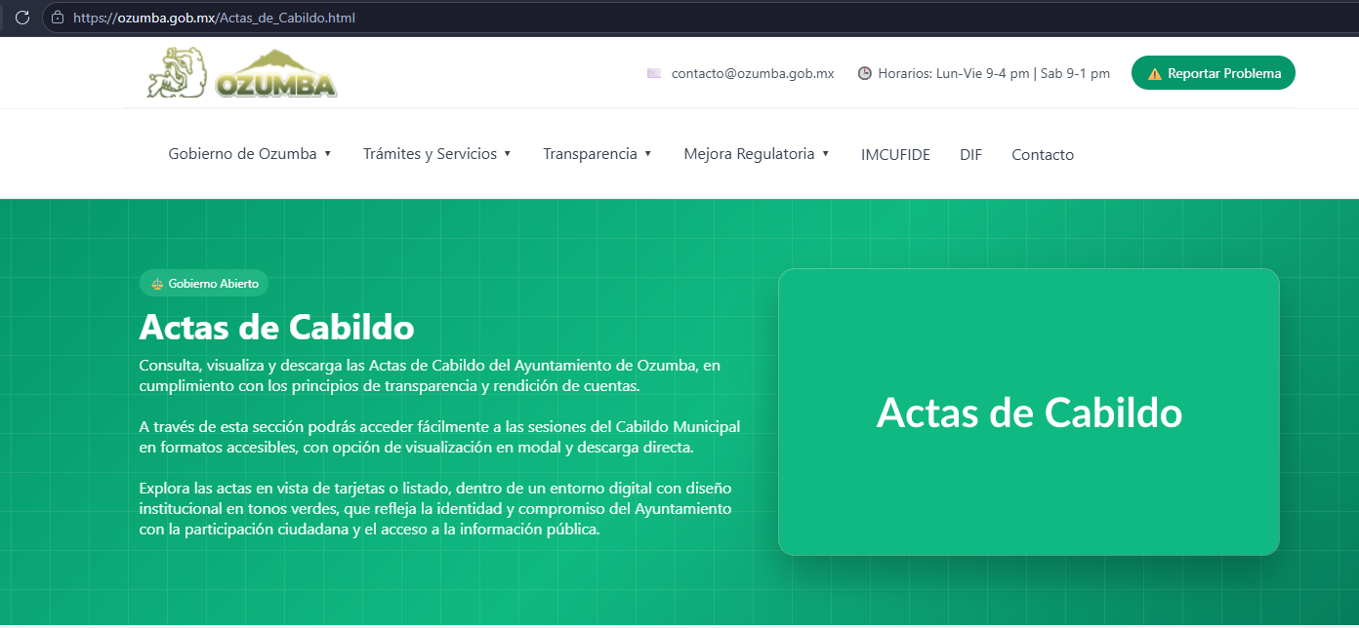
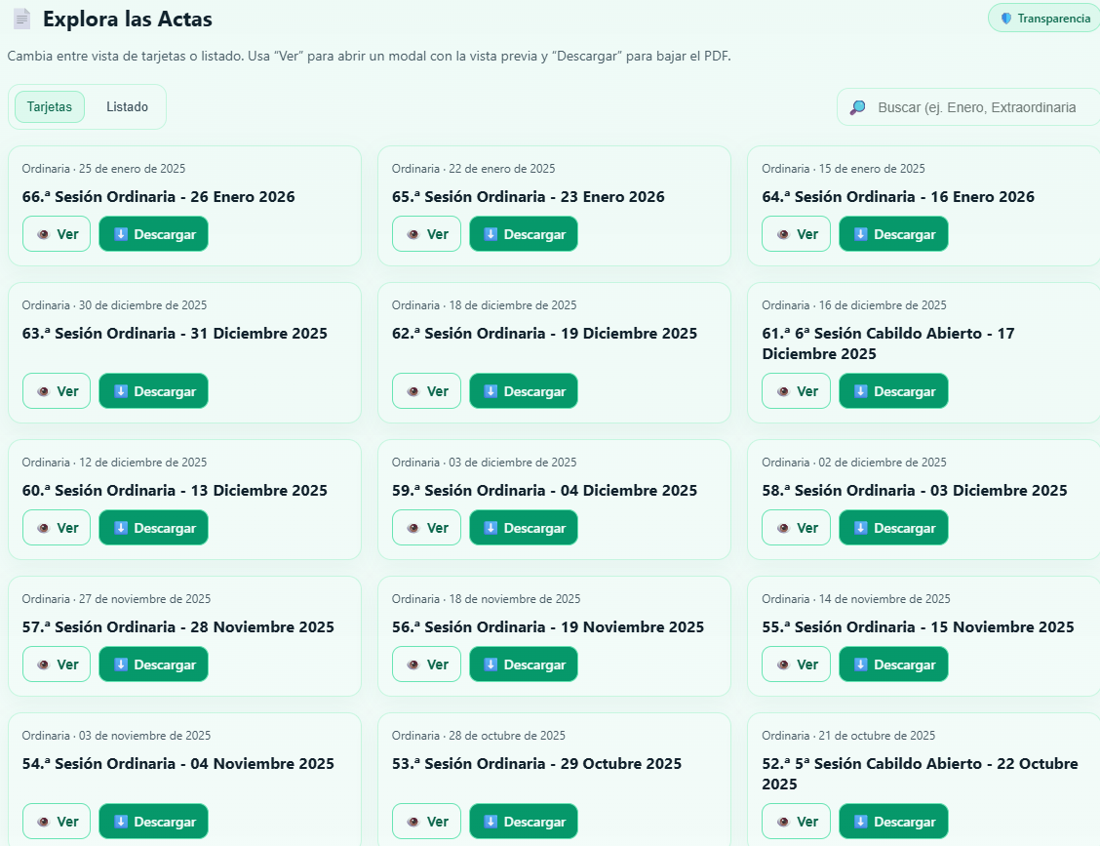
Liga de la que tampoco se advierte el acta de la Novena Sesión Extraordinaria, razón por la que el derecho de acceso de la parte Recurrente no ha quedado colmado, motivo por el que se ordena la entrega del Acta de cabildo en la que se aprobó la destitución del servidor público referido en la solicitud de información, de ser procedente en versión pública, en términos del considerando quinto.

QUINTO. Versión Pública. Para la entrega de la información, en razón de que el derecho de acceso a la información pública no es absoluto, sino que encuentra como excepciones que la información sobre la cual se peticiona el acceso, sea o contenga datos que deban ser clasificados en los términos que la misma Ley de la Materia señala, el Sujeto Obligado tendrá que hacer la elaboración de una versión pública de los documentos que vaya entregar para dar cumplimiento a esta resolución, a fin de satisfacer el derecho de acceso a la información pública de la parte Recurrente sin menoscabar el derecho a la protección de los datos personales de terceros.

Lo anterior, de conformidad a lo que señalan los artículos 3, fracciones IX, XX, XXXII, XLV; 6, 137 y 143 fracción I, de la Ley de Transparencia y Acceso a la Información Pública del Estado de México y Municipios vigente, que se leen como sigue:

“Artículo 3. Para los efectos de la presente Ley se entenderá por:
IX. Datos personales: La información concerniente a una persona, identificada o identificable según lo dispuesto por la Ley de Protección de Datos Personales del Estado de México;
XX. Información clasificada: Aquella considerada por la presente Ley como reservada o confidencial;
XXXII. Protección de Datos Personales: Derecho humano que tutela la privacidad de datos personales en poder de los sujetos obligados y sujetos particulares;
XLV. Versión pública: Documento en el que se elimine, suprime o borra la información clasificada como reservada o confidencial para permitir su acceso.”
“Artículo 6. Los datos personales son irrenunciables, intransferibles e indelegables, por lo que los sujetos obligados no deberán proporcionar o hacer pública la información que contenga, con excepción de aquellos casos en que deban hacerlo en observancia de las disposiciones aplicables. En el caso de los derechos de acceso, rectificación, cancelación u oposición; los principios, procedimientos, medidas de seguridad en el tratamiento y demás disposiciones en materia de datos personales, se deberá estar a lo dispuesto en las leyes de la materia.”
“Artículo 137. Cuando un mismo medio, impreso o electrónico, contenga información pública y reservada o confidencial, la Unidad de Transparencia para efectos de atender una solicitud de información, deberán elaborar una versión pública en la que se testen las partes o secciones clasificadas, indicando su contenido de manera genérica y fundando y motivando su clasificación.”

“Artículo 143. Para los efectos de esta Ley se considera información confidencial, la clasificada como tal, de manera permanente, por su naturaleza, cuando:
I. Se refiera a la información privada y los datos personales concernientes a una persona física o jurídica colectiva identificada o identificable;
II. Los secretos bancario, fiduciario, industrial, comercial, fiscal, bursátil y postal, cuya titularidad corresponda a particulares, sujetos de derecho internacional o a sujetos obligados cuando no involucren el ejercicio de recursos públicos; y
III. La que presenten los particulares a los sujetos obligados, de conformidad con lo dispuesto por las leyes o los tratados internacionales.”

De los preceptos anteriores se desprende que cuando un documento que vaya a ser entregado vía acceso a la información pública, contenga tanto información de interés público como información que debe ser clasificada, se hará la entrega del mismo, testando las secciones o datos que deban ser clasificados; por ende el Sujeto Obligado deberá proceder a testar los datos personales que se encuentren contenidos en los documentos a entregar por parte del Sujeto Obligado para satisfacer el derecho de acceso a la información pública de la parte Recurrente, esto es, los datos concernientes a una persona identificada o identificable, o aquellos datos que tengan el carácter de sensibles, es decir los que afectan la esfera más íntima de su titular o cuya utilización indebida pueda dar origen a discriminación o conlleven un riesgo grave para aquel de acuerdo a lo que señala la fracción XII del artículo 4 de la Ley de Protección de Datos Personales en Posesión de Sujetos Obligados del Estado de México.

Datos que deberá clasificar como confidenciales por tratarse precisamente de información privada, puesto que los datos personales son irrenunciables, intransferibles e indelegables y los Sujetos Obligados no deberán hacer entrega de los mismos a personas ajenas a su titular.

En ese contexto, la clasificación de la información no opera con la simple supresión de datos que se haga en los documentos de que se trate o con la simple decisión que tome el Servidor Público Habilitado o el Responsable de la Unidad de Transparencia del Sujeto Obligado, sino que ello deberá realizarse en términos de lo que disponen los artículos 49 fracción VIII, 53, fracción X y 59, fracción V, de la Ley en consulta, cuyo sentido literal es el siguiente:

“Artículo 49. Los Comités de Transparencia tendrán las siguientes atribuciones:
VIII. Aprobar, modificar o revocar la clasificación de la información…”
“Artículo 53. Las Unidades de Transparencia tendrán las siguientes funciones:
X. Presentar ante el Comité, el proyecto de clasificación de información…”
“Artículo 59. Los servidores públicos habilitados tendrán las funciones siguientes:
V. Integrar y presentar al responsable de la Unidad de Transparencia la propuesta de clasificación de información, la cual tendrá los fundamentos y argumentos en que se basa dicha propuesta…”

Denotándose de dichos elementos normativos que el determinar la clasificación de la información es un trabajo en conjunto tanto de los Servidores Públicos Habilitados, de las Unidades de Transparencia y del Comité de Transparencia del Sujeto Obligado, teniendo el deber los primeros de ellos de presentar ante la Unidad de Transparencia la propuesta de la clasificación de la información, para que luego ésta presente ante al Comité de Transparencia de así resultar procedente el proyecto de clasificación de la información y finalmente sea éste último quien apruebe, modifique o revoque la clasificación de la información solicitada.

Para lo cual, a su vez en el caso de información de carácter confidencial, se debe atender a lo que señala el artículo 149 de la Ley de Transparencia Local vigente, que se lee como sigue:

“Artículo 149. El acuerdo que clasifique la información como confidencial deberá contener un razonamiento lógico en el que demuestre que la información se encuentra en alguna o algunas de las hipótesis previstas en la presente Ley.”

Es decir, el Sujeto Obligado a través de su Comité de Transparencia, deberá elaborar acuerdo que contenga un razonamiento lógico con el que se demuestre que la información que se testa de las versiones públicas que se sirva elaborar, encuadra en alguna de las hipótesis que contempla la Ley de la Materia en su artículo 143; ya que de lo contrario, se crearía la incertidumbre jurídica en relación a si lo entregado es formalmente una versión pública, o un documento ilegible, incompleto o tachado; en otras palabras si no se exponen de manera puntual las razones de la versión pública de la documentación entregada se estaría violentando el derecho de acceso a la información de la parte solicitante.

Al respecto, se destaca que la versión pública que elabore el Sujeto Obligado debe cumplir con las formalidades exigidas en la Ley; es decir, resulta necesario que el Comité de Transparencia del Sujeto Obligado emita el Acuerdo de Clasificación correspondiente debidamente fundado y motivado, que sustente la versión pública, el cual deberá cumplir cabalmente con las formalidades previstas en el artículo 137 de la Ley de Transparencia y Acceso a la Información Pública del Estado de México y Municipios, ya expuesto; así como con los numerales aplicables de los LINEAMIENTOS GENERALES EN MATERIA DE CLASIFICACIÓN Y DESCLASIFICACIÓN DE LA INFORMACIÓN, ASÍ COMO PARA LA ELABORACIÓN DE VERSIONES PÚBLICAS, publicados en el Diario Oficial de la Federación en fecha dieciocho de noviembre del año dos mil veintidós, mediante Acuerdo del Consejo Nacional del Sistema Nacional de Transparencia, Acceso a la Información Pública y Protección de Datos Personales, que literalmente expresan:

“Lineamientos Generales en materia de Clasificación y Desclasificación de la Información, así como para la elaboración de Versiones Públicas
“Segundo.- Para efectos de los presentes Lineamientos Generales, se entenderá por:
XVIII. Versión pública: El documento a partir del que se otorga acceso a la información, en el que se testan partes o secciones clasificadas, indicando el contenido de éstas de manera genérica, fundando y motivando la reserva o confidencialidad, a través de la resolución que para tal efecto emita el Comité de Transparencia.
Cuarto. Para clasificar la información como reservada o confidencial, de manera total o parcial, el titular del área del sujeto obligado deberá atender lo dispuesto por el Título Sexto de la Ley General, en relación con las disposiciones contenidas en los presentes lineamientos, así como en aquellas disposiciones legales aplicables a la materia en el ámbito de sus respectivas competencias, en tanto estas últimas no contravengan lo dispuesto en la Ley General.
Los sujetos obligados deberán aplicar, de manera estricta, las excepciones al derecho de acceso a la información y sólo podrán invocarlas cuando acrediten su procedencia.
Quinto. La carga de la prueba para justificar toda negativa de acceso a la información, por actualizarse cualquiera de los supuestos de clasificación previstos en la Ley General, la Ley Federal y leyes estatales, corresponderá a los sujetos obligados, por lo que deberán fundar y motivar debidamente la clasificación de la información ante una solicitud de acceso o al momento en que generen versiones públicas para dar cumplimiento a las obligaciones de transparencia, observando lo dispuesto en la Ley General y las demás disposiciones aplicables en la materia.
…
Séptimo. La clasificación de la información se llevará a cabo en el momento en que:
I. Se reciba una solicitud de acceso a la información;
II. Se determine mediante resolución del Comité de Transparencia, el órgano garante
competente, o en cumplimiento a una sentencia del Poder Judicial; o
III. Se generen versiones públicas para dar cumplimiento a las obligaciones de transparencia previstas en la Ley General, la Ley Federal y las correspondientes de las entidades federativas.
Los titulares de las áreas deberán revisar la clasificación al momento de la recepción de una solicitud de acceso a la información, para verificar si encuadra en una causal de reserva o de confidencialidad.
Octavo. Para fundar la clasificación de la información se debe señalar el artículo, fracción, inciso, párrafo o numeral de la ley o tratado internacional suscrito por el Estado mexicano que expresamente le otorga el carácter de reservada o confidencial.
Para motivar la clasificación se deberán señalar las razones o circunstancias especiales que lo llevaron a concluir que el caso particular se ajusta al supuesto previsto por la norma legal invocada como fundamento.
En caso de referirse a información reservada, la motivación de la clasificación deberá comprender el análisis de la prueba de daño a que hace referencia el artículo 104 de la Ley General, en relación con el artículo trigésimo tercero de los presentes lineamientos, así como las circunstancias que justifican el establecimiento de determinado plazo de reserva.
Noveno. En los casos en que se solicite un documento o expediente que contenga partes o secciones clasificadas, los titulares de las áreas deberán elaborar una versión pública fundando y motivando la clasificación de las partes o secciones que se testen, siguiendo los procedimientos establecidos en el Capítulo IX de los presentes lineamientos.
Décimo. Los titulares de las áreas, deberán tener conocimiento y llevar un registro del personal que, por la naturaleza de sus atribuciones, tenga acceso a los documentos clasificados. Asimismo, deberán asegurarse de que dicho personal cuente con los conocimientos técnicos y legales que le permitan manejar adecuadamente la información clasificada, en los términos de la Ley General de Archivos, Lineamientos para la Organización y Conservación de Archivos y demás normatividad aplicable.
En ausencia de los titulares de las áreas, la información será clasificada o desclasificada por la persona que lo supla, en términos de la normativa que rija la actuación del sujeto obligado.
Décimo primero. En el intercambio de información entre sujetos obligados para el ejercicio de sus atribuciones, los documentos que se encuentren clasificados deberán llevar la leyenda correspondiente de conformidad con lo dispuesto en el Capítulo VIII de los presentes lineamientos.

[…]
CAPÍTULO VIII
DE LOS ELEMENTOS PARA LA CLASIFICACIÓN
Quincuagésimo. Los titulares de las áreas de los sujetos obligados podrán establecer sus propios modelos o formatos para la elaboración de versiones públicas de documentos o expedientes, siempre y cuando cumplan lo establecido en los presentes Lineamientos, así como en las correspondientes Leyes Generales.
Quincuagésimo primero. Toda acta del Comité de Transparencia deberá contener:
I. El número de sesión y fecha;
II. El nombre del área que solicitó la clasificación de información;
III. La fundamentación legal y motivación correspondiente;
IV. La resolución o resoluciones aprobadas; y
V. La rúbrica o firma digital de cada integrante del Comité de Transparencia.
Las resoluciones del Comité en las que se haya determinado confirmar o modificar la clasificación de información pública como reservada, deberán incluir, cuando menos:
I. Los motivos y razonamientos que sustenten la confirmación o modificación de la prueba de daño;
II. Descripción de las partes o secciones reservadas, en caso de clasificación parcial;
III. El periodo por el que mantendrá su clasificación y fecha de expiración; y
IV. El nombre del titular y área encargada de realizar la versión pública del documento, en su caso.
En los casos en que se clasifique la información como reservada siempre se entregará o anexará la prueba de daño con la respuesta al solicitante.
En los casos de resoluciones del Comité de Transparencia en las que se confirme la clasificación de información confidencial solo se deberán de identificar los tipos de datos protegidos, de conformidad con el lineamiento trigésimo octavo.
Quincuagésimo segundo. Para la clasificación y elaboración de versiones públicas de documentos que contengan información clasificada como reservada o confidencial, las áreas de los sujetos obligados deberán tomar las medidas pertinentes tendientes a asegurar que el espacio utilizado para testar la información no podrá ser empleado para la sobreposición de contenido distinto al autorizado por el Comité.
En el caso específico de la clasificación y elaboración de versiones públicas de documentos que contengan información confidencial, las áreas de los sujetos obligados deberán:

I. Fijar la fecha en que se elaboró la versión pública y la fecha en la cual el Comité de Transparencia confirmó dicha versión;
II. Señalar dentro del documento el tipo de información confidencial que fue testada en cada caso específico, de conformidad con el lineamiento trigésimo octavo; y
III. Señalar las personas o instancias autorizadas a acceder a la información clasificada.
En los documentos de difusión electrónica, señalar en la primera hoja y en el nombre del archivo, que la versión pública corresponde a un documento que contiene información confidencial.
Quincuagésimo cuarto. Cuando el Comité de Transparencia confirme la clasificación de documentos reservados y/o confidenciales, sea total o parcialmente; se deberá anexar al expediente la resolución que determinó la clasificación o, en su defecto, identificar en la carátula del expediente del cual formen parte, la fecha y sesión del Comité de Transparencia en la que se confirmó dicha clasificación.
Quincuagésimo quinto. Cada área del sujeto obligado podrá designar formalmente a una o más personas como responsables del testado, que sean encargadas de la adecuada elaboración o supervisión de las versiones públicas de los documentos o expedientes, verificando que cumplan con los requisitos señalados en las Leyes Generales, los presentes Lineamientos y demás normativa aplicable antes de su confirmación por el Comité de Transparencia.”

Efectivamente, cuando se clasifica información como confidencial es importante someterlo al Comité de Transparencia, quien debe confirmar, modificar o revocar la clasificación.

Por lo tanto, la entrega de documentos en su versión pública debe acompañarse necesariamente del Acuerdo del Comité de Transparencia que la sustente, en el que se expongan los fundamentos y razonamientos que llevaron al Sujeto Obligado a testar, suprimir o eliminar datos de dicho soporte documental, ya que no hacerlo implica que lo entregado no es legal ni formalmente una versión pública, sino más bien una documentación ilegible, incompleta o tachada; pues no señalar las razones por las que no se aprecian determinados datos -ya sea porque se testan o suprimen- deja al solicitante en estado de incertidumbre, al no conocer o comprender porque no aparecen en la documentación respectiva, es decir, si no se exponen de manera puntual las razones de ello se estaría violentando desde un inicio el derecho de acceso a la información del solicitante, por lo que el acuerdo respectivo, deberá hacerse del conocimiento de la parte Recurrente.

Así, con fundamento en lo prescrito en los artículos 5 párrafos cuadragésimo cuarto, cuadragésimo quinto, cuadragésimo sexto, fracciones IV y V de la Constitución Política del Estado Libre y Soberano de México; Transitorio Cuarto, párrafo segundo del Decreto número 198 de la “LXII” Legislatura del Estado de México; 2, fracción II; 29, 36 fracciones I y II; 176, 178, 181, 185, fracción I, 186 y 188 de la Ley de Transparencia y Acceso a la Información Pública del Estado de México y Municipios, este Pleno:

III. R E S U E L V E

Primero. Resultan fundadas las razones o motivos de inconformidad hechos valer por la parte Recurrente en el recurso de revisión 11599/INFOEM/IP/RR/2025; por lo que, en términos de Considerando Cuarto de esta resolución, se Revoca la respuesta emitida por el Sujeto Obligado.

Segundo. Se Ordena al Sujeto Obligado, en términos de los Considerandos Cuarto y Quinto de esta resolución, haga entrega vía SAIMEX, de ser procedente en versión pública, de la siguiente información:

- Acta de cabildo en la que se aprobó la destitución del servidor público referido en respuesta.

Para la entrega en versión pública, deberá emitir el Acuerdo del Comité de Transparencia en términos de la Ley de Transparencia y Acceso a la Información Pública del Estado de México y Municipios, en el que funde y motive las razones sobre los datos que se supriman o eliminen y se ponga a disposición de la parte Recurrente, en términos de los artículos 49, fracción VIII, de la Ley de Transparencia y Acceso a la Información Pública del Estado de México y Municipios.

Tercero. Notifíquese vía SAIMEX, la presente resolución al Titular de la Unidad de Transparencia del Sujeto Obligado, para que conforme al artículo 186 último párrafo, 189 segundo párrafo y 194 de la Ley de Transparencia y Acceso a la Información Pública del Estado de México y Municipios; dé cumplimiento a lo ordenado dentro del plazo de diez días hábiles, e informe a este Instituto en un plazo de tres días hábiles siguientes sobre el cumplimiento dado a la presente y, se le apercibe que en caso de negarse a cumplir la presente resolución o hacerlo de manera parcial, se le impondrá una medida de apremio de conformidad con lo previsto en los artículos 198, 200, fracción III; 214, 215 y 216 de la Ley de Transparencia y Acceso a la Información Pública del Estado de México y Municipios.

Cuarto. Notifíquese a través del SAIMEX, al Titular de la Unidad de Transparencia que de conformidad con el artículo 198 de la Ley de Transparencia y Acceso a la Información Pública del Estado de México y Municipios, de considerarlo procedente, el Sujeto Obligado de manera fundada y motivada, podrá solicitar una ampliación de plazo para el cumplimiento de la presente resolución.

Quinto. Notifíquese vía SAIMEX, a la parte Recurrente la presente resolución, así como, que de conformidad con lo establecido en el artículo 196 de la Ley de Transparencia y Acceso a la Información Pública del Estado de México y Municipios, podrá impugnarla vía Juicio de Amparo en los términos de las leyes aplicables.

ASÍ LO RESUELVE, POR UNANIMIDAD DE VOTOS, EL PLENO DEL INSTITUTO DE TRANSPARENCIA, ACCESO A LA INFORMACIÓN PÚBLICA Y PROTECCIÓN DE DATOS PERSONALES DEL ESTADO DE MÉXICO Y MUNICIPIOS, CONFORMADO POR LOS COMISIONADOS JOSÉ MARTÍNEZ VILCHIS, MARÍA DEL ROSARIO MEJÍA AYALA, SHARON CRISTINA MORALES MARTÍNEZ, LUIS GUSTAVO PARRA NORIEGA Y GUADALUPE RAMÍREZ PEÑA; EN LA DÉCIMA SESIÓN ORDINARIA CELEBRADA EL DIECINUEVE DE MARZO DE DOS MIL VEINTISÉIS, ANTE EL SECRETARIO TÉCNICO DEL PLENO ALEXIS TAPIA RAMÍREZ.

Consultable en: https://amaqueme.mx/destituyen-al-contralor-de-ozumba-por-filtrar-informacion-y-faltas-administrativas
Consultable en: https://www.youtube.com/watch?v=rBvrzKKmiMM (minuto 4:33)

